МИНИСТЕРСТВО НАУКИ И ВЫСШЕГО ОБРАЗОВАНИЯ РОССИЙСКОЙ ФЕДЕРАЦИИ

Раздел
«Оценка финансовой устойчивости учреждений
в текущей ситуации»
на портале cbias.ru

РУКОВОДСТВО ПОЛЬЗОВАТЕЛЯ
(представителя учреждения)

Москва 2020

СОДЕРЖАНИЕ

1 Сокращения и определения 3
2 Вход в личный кабинет на cbias.ru 4
3 Главная экранная форма личного кабинета 5
4 Работа в разделе «Оценка финансовой устойчивости учреждений в текущей ситуации» 8
5 Формирование обращения в СМТКП (раздел «Служба поддержки») 13
Приложение А. Образец заявления на регистрацию пользователя 15
Приложение Б. Образец Письма-подтверждения 16

Сокращения и определения
ЕПИВ | Единый портал информационного взаимодействия с учреждениями, подведомственными Минобрнауки России (сbias.ru)
ИС | Информационная система
Минобрнауки России | Министерство науки и высшего образования Российской Федерации
СМТКП,  Служба поддержки | Служба методической, технической и консультационной поддержки Единого портала взаимодействия с учреждениями, подведомственными Минобрнауки России (сbias.ru)

Вход в личный кабинет на cbias.ru
Для регистрации нового пользователя необходимо сформировать соответствующее обращение в СМТКП, воспользовавшись ссылкой «Регистрация», расположенной под полями «Логин» и «Пароль» страницы входа в личный кабинет (рисунок 1).
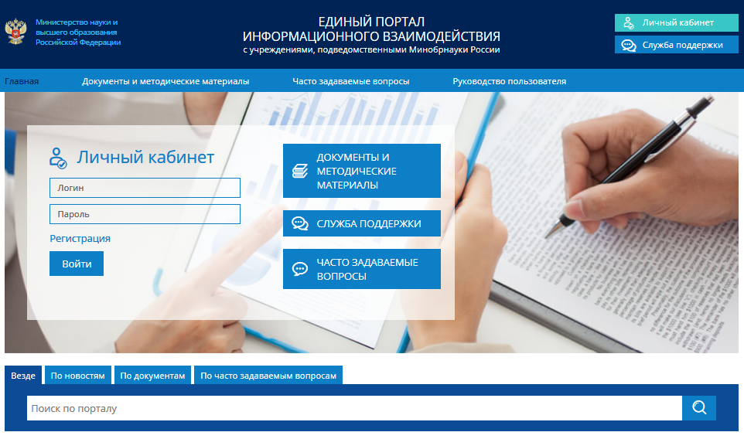
Рисунок – Главная страница cbias.ru
Откроется страница формирования запроса регистрации нового пользователя (рисунок 2), в которой необходимо заполнить следующие поля:
- Наименование учреждения;
- ИНН учреждения;
- ФИО пользователя;
- Должность пользователя;
- Телефон пользователя;
- Электронная почта пользователя. Все дальнейшее общение пользователя с СМТКП (запрос дополнительной информации, получение ответа на обращение) происходит по электронной почте;
- К обращению необходимо прикрепить файл со сканом письма ПУ с просьбой о регистрации пользователя. Образец письма приведен в приложении А.
- Необходимо подтвердить согласие на обработку своих персональных данных.
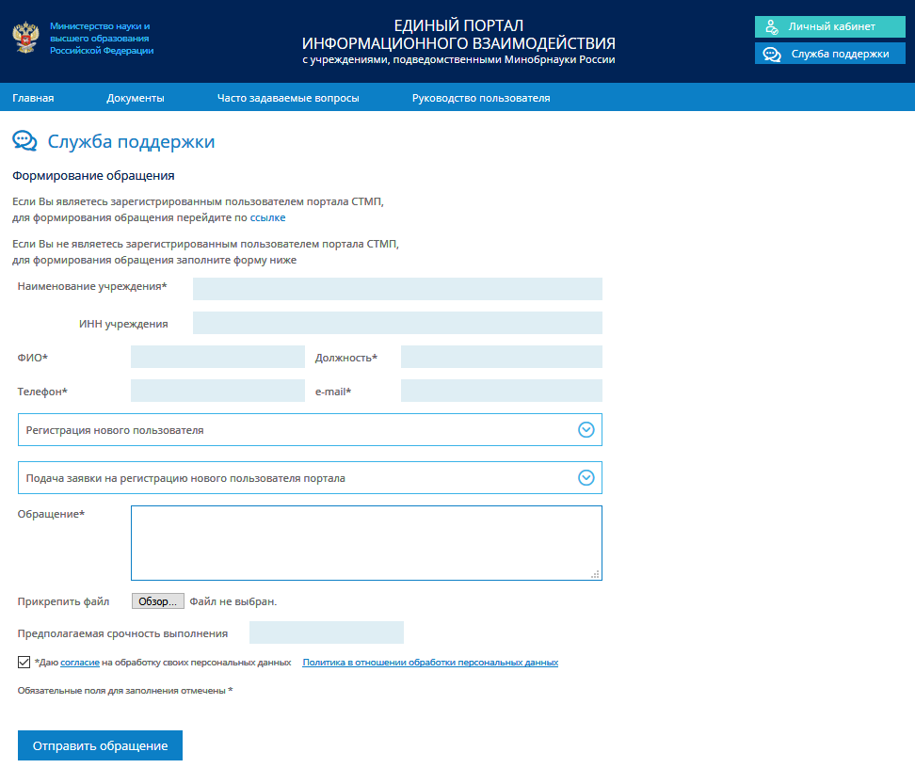
Рисунок – Страница формирования обращения в службу поддержки для регистрации нового пользователя
На электронную почту, указанную при формировании обращения, придет письмо, содержащее дальнейшие инструкции по регистрации пользователя в личном кабинете cbias.ru.
Если пользователь уже был зарегистрирован в ИС, то можно воспользоваться ссылкой «Забыли пароль» ввести почту, под которой была произведена регистрация. Если проверка почты пройдёт успешно, то на почту, указанную пользователем придет напоминание логина и пароля.

Главная экранная форма личного кабинета
Главная экранная форма личного кабинета ЕПИВ (рисунок 1) содержит следующие данные:
- Верхний баннер, содержащий название портала, кнопки перехода в личный кабинет Единого портала взаимодействия и в раздел формирования обращения в СМТКП («Служба поддержки»);
- Строку навигации, содержащую кнопки перехода на главную страницу («Главная»), в раздел нормативно-правовой документации и методических материалов («Документы»), обращения к базе знаний, содержащей типовые вопросы и ответы на них («Часто задаваемые вопросы»), просмотра руководства пользователя ЕПИВ;
- Центральную основную рабочую область, содержащую:
- поля для ввода информации по авторизации пользователя и кнопку перехода в личный кабинет, кнопки перехода в раздел нормативно-правовой документации и методических материалов («Документы»), обращения в СМТКП («Служба поддержки»), перехода к базе знаний («Часто задаваемые вопросы»);
- Нижний баннер, содержащий название портала, кнопки перехода в раздел формирования обращения в СМТКП («Служба поддержки») и контактные телефоны службы поддержки.
Раздел «Документы и методические материалы» содержит нормативно-правовую документацию и методические материалы по применению информационных систем и сервисов на cbias.ru.
Раздел «Часто задаваемые вопросы» содержит типовые вопросы и ответы на них.
Раздел «Руководство пользователя» содержит руководство пользователя ЕПИВ.
При помощи кнопки «Служба поддержки» можно перейти в раздел для создания обращения в Службу поддержки ЕПИВ.
В разделе «Личный кабинет образовательной организации» могут работать только зарегистрированные пользователи (процедура регистрации пользователя описана в разделе «Вход в личный кабинет на cbias.ru» настоящего Руководства).
Для работы с разделом «Оценка финансовой устойчивости учреждений в текущей ситуации» необходимо пройти процедуру аутентификации (указать имя пользователя и пароль). Если введенные данные верны, осуществляется переход в личный кабинет ЕПИВ, главная экранная форма которого представлена на рисунке 3. Нужно нажать на кнопку «ИС сбора и обработки плановых и отчетных показателей», далее на кнопку «Оценка финансовой устойчивости учреждений в текущей ситуации» (рисунок 4). Затем откроется главная экранная форма раздела, изображенная на рисунке 5.
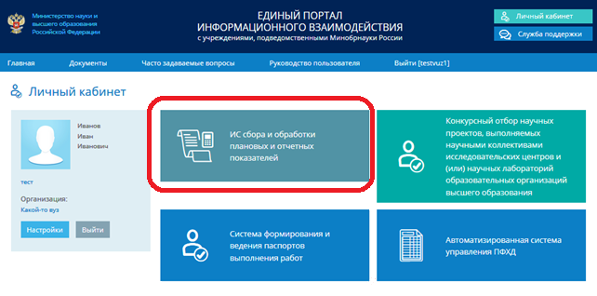
Рисунок – Главная экранная форма личного кабинета ЕПИВ
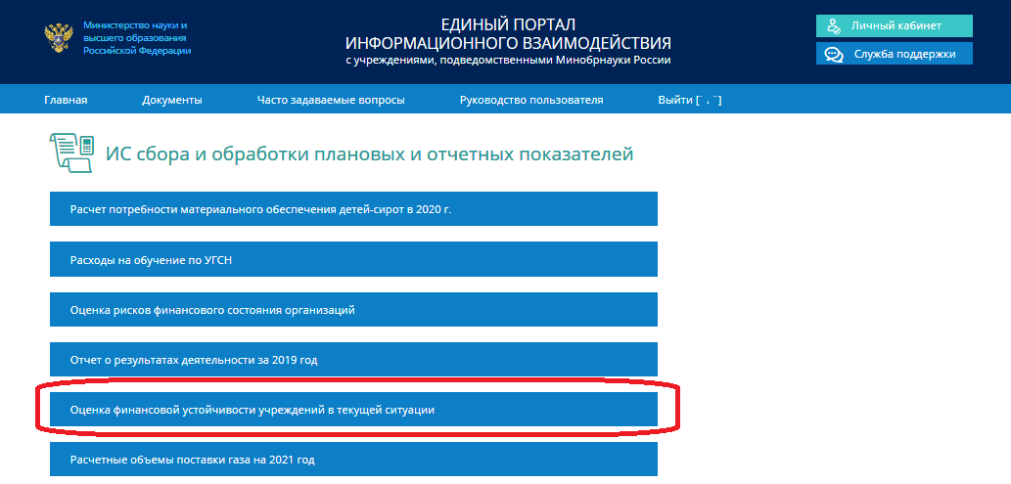
Рисунок – Раздел «ИС сбора и обработки плановых и отчетных показателей»

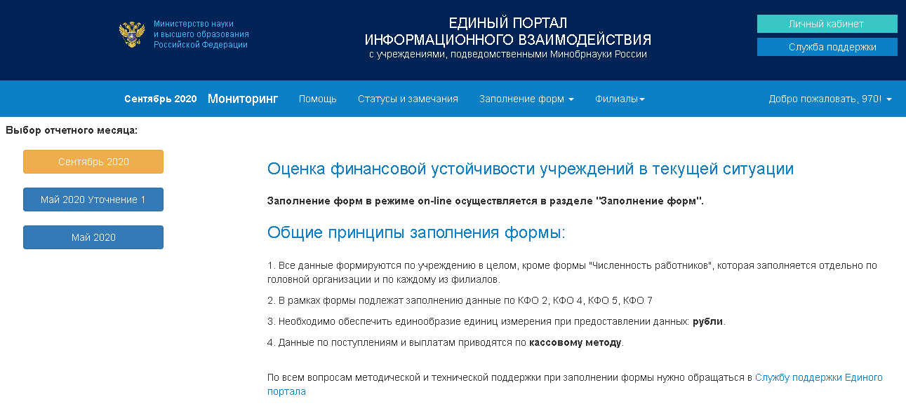 Рисунок – Главная экранная форма раздела «Оценка финансовой устойчивости учреждений в текущей ситуации»

Работа в разделе «Оценка финансовой устойчивости учреждений в текущей ситуации»
Главная экранная форма раздела «Оценка финансовой устойчивости учреждений в текущей ситуации» изображен на рисунке 5. Слева необходимо выбрать отчетный месяц «Сентябрь».
Заполнение информации осуществляется в режиме онлайн, для чего требуется надежное подключение к сети Internet. Для работы с системой используйте последние версии современных браузеров, например, Firefox (версия 45 или новее), Chrome (версия 40 или новее), Opera (версия 30 или новее). Рекомендуем обновить ваш браузер до последней версии.
После входа в систему необходимо войти в раздел «Заполнение форм» и в первую очередь ввести данные в пункте «Сведения о заполняющем» (рисунок 6).

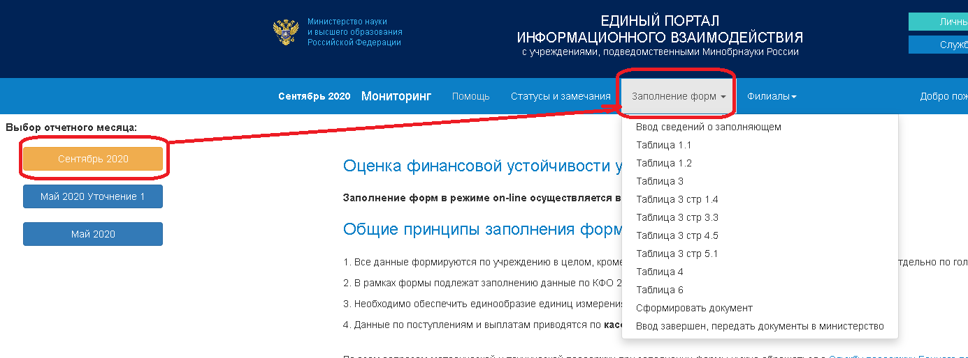
Рисунок – Переход к заполнению форм
После этого можно приступить к заполнению следующих форм (таблиц):
- Форма № 1. «Поступления и выплаты» (Меню «Заполнение форм», «Таблица 1»).
- Форма № 2. «Кредиторская задолженность» (Меню «Заполнение форм», «Таблица 2»).
- Форма № 3. «Сведения о реализации мероприятий в соответствии
с Методическими рекомендациями по профилактике новой коронавирусной инфекции (COVID-19), утвержденными Федеральной службой по надзору в сфере защиты прав потребителей
и благополучия человека» (Меню «Заполнение форм», «Таблица 3». В случае необходимости детализации данных по строкам 1.4, 3.3, 4.5, 5.1. заполняются соответствующие таблицы «Таблица 3 стр 1.4», «Таблица 3 стр 3.3», «Таблица 3 стр 4.5», «Таблица 3 стр 5.1»).
- Форма № 4. «Сведения о количестве мест для приема на обучение в рамках контрольных цифр и по договорам об оказании платных образовательных услуг
по образовательным программам высшего образования – программам бакалавриата, специалитета, магистратуры, аспирантуры, ординатуры, по программам ассистентуры-стажировки и объемах поступлений по договорам об оказании платных образовательных услуг». (Меню «Заполнение форм», «Таблица 4».
- Форма № 5. «Сведения о субсидии на финансовое обеспечение стипендиальных выплат, количестве и структуре получателей стипендий (без учета субсидии на стипендиальное обеспечение стипендий Президента РФ и Правительства РФ)» (Меню «Заполнение форм», «Таблица 5»).
- Форма №6 «Сведения о численности и заработной плате работников учреждения» Меню «Заполнение форм», «Таблица 6».

Общие принципы заполнения таблиц мониторинга:
- Таблицы 1, 2, 3, 4, 5 заполняются в целом по учреждению (т.е. головное учреждение + обособленные подразделения/филиалы). Таблица 6 заполняется в разрезе головного учреждения и обособленных подразделений/филиалов;
- Финансовые показатели представляются в рублях с точностью до двух знаков после запятой;
- Данные таблиц 1, 2, 3 мониторинга по периодам приводятся в разрезе источников финансирования:
- субсидии на выполнение государственного задания, субсидии на выполнение государственного задания за счет средств бюджета ФФОМС (далее КФО 4);
- субсидии, предоставляемые в соответствии с абзацем вторым пункта 1 статьи 78.1 Бюджетного кодекса Российской Федерации (далее КФО 5);
- средства обязательного медицинского страхования (далее КФО 7);
- поступления от оказания услуг (выполнения работ) на платной основе и от приносящей доход деятельности (далее КФО 2).

При заполнении форм информация вносится в пустые ячейки. Информация в ячейках, первоначально содержащих значение 0, является расчетной по значениям других ячеек.
Для управления масштабом экрана можно воспользоваться колесиком прокрутки на мышке: нажмите и держите клавишу Ctrl; затем прокрутите колесико мышки (или трекпад) вверх/вниз, чтобы увеличить/уменьшить масштаб изображения. Чтобы установить масштаб по умолчанию, нажмите Ctrl, а затем клавишу 0.

В правой части таблиц предусмотрена графа «Контроль» в которой отображаются сообщения об ошибочно введенных значениях показателей. В примере на рисунке 7 прогноз поступлений на конец года по графе 18 меньше факта поступлений на конец третьего квартала. Если в графе «Контроль» появляются ошибки, то завершение ввода данных блокируется до устранения ошибок.
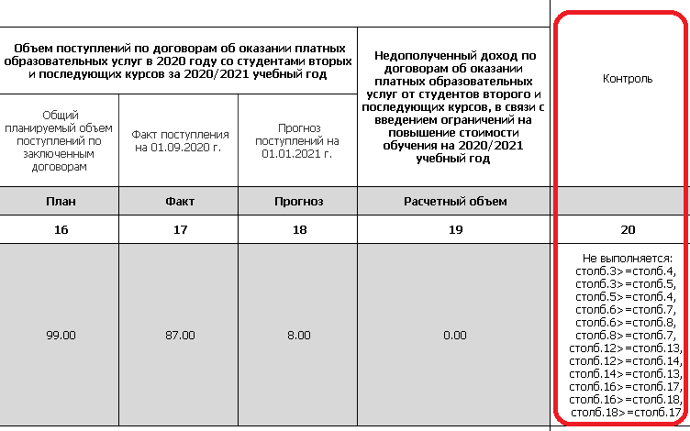
Рисунок – Графа «Контроль»

Таблица 6 «Сведения о численности и заработной плате работников учреждения» заполняется в разрезе филиалов. Для добавления документов по филиалам служит раздел «Филиалы» (рисунок 8).
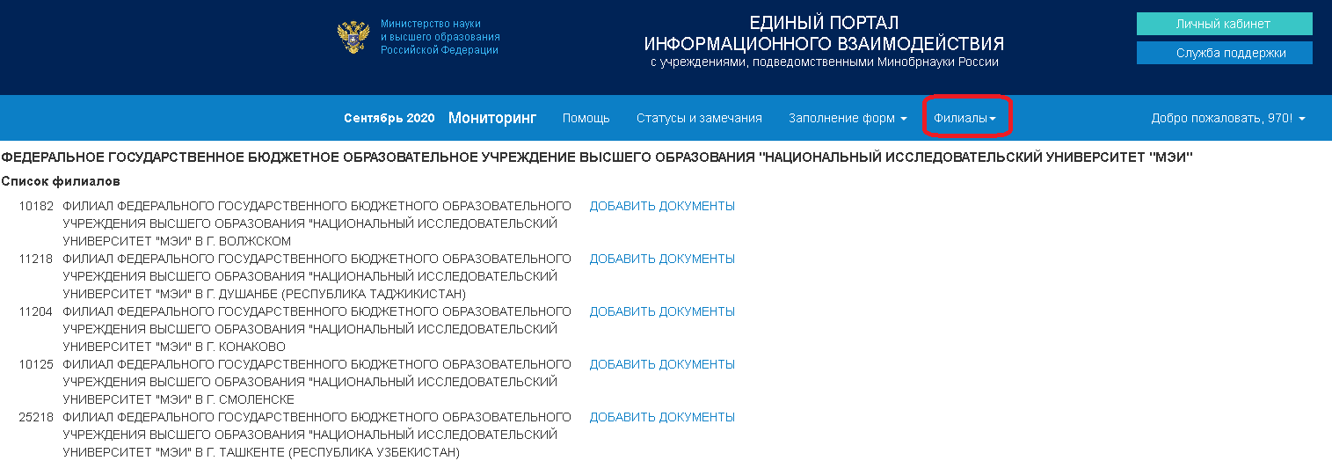
Рисунок – Добавление документов по филиалам

Сначала добавляются документы по каждому филиалу с помощью ссылки «Добавить документы». После добавления документов по филиалам в меню «Филиалы» появляется возможность заполнения требуемых сведений по филиалам (рисунок 9).
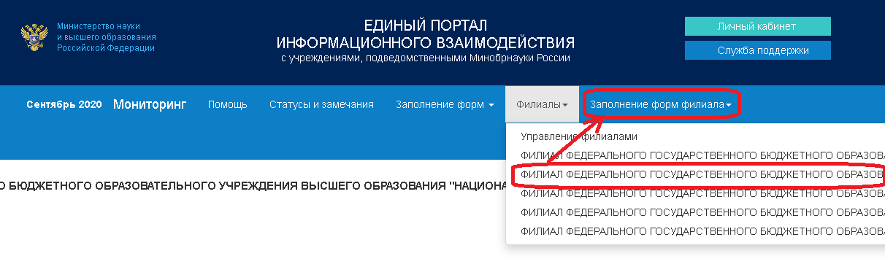
Рисунок – Переход к заполнению данных по филиалам
Для переключения между филиалами нужно выбрать филиал в меню «Филиалы», затем перейти в меню «Заполнение форм филиала» или нажать на ссылку с названием таблицы в списке доступных для филиала документов.

Предусмотрена возможность выгрузки данных в формате Microsoft Excel 2007 с помощью пункта меню «Заполнение форм» – «Сформировать документы». Для открытия и печати используйте Microsoft Office 2007 или более новую версию.

После заполнения всех отчётных форм документы необходимо передать в министерство – пункт меню «Заполнение форм» – «Ввод завершен. Передать документы в министерство». Если формы не содержат ошибок, то в результате активации данной опции электронный пакет документов будет передан в министерство. При этом документам присваивается статус «Ввод завершен». Из статуса «Ввод завершен» при необходимости можно вернуться к редактированию документа с помощью пункта меню «Заполнение форм» – «Вернуться в заполнение форм».
Если формы заполнены с ошибками, то при попытке завершения ввода отобразится сообщение об ошибке, представленное на рисунке 10. Детальное описание ошибок по строке можно посмотреть в графе «Контроль» в правой части таблицы (рисунок 7).
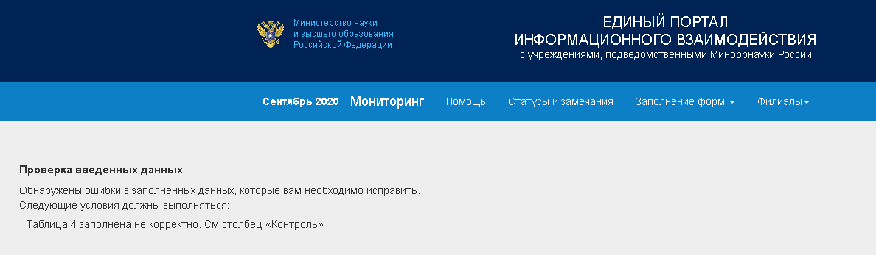
Рисунок – Сообщение о ошибке в заполнении форм при завершении ввода данных

После перевода документов в статус «Ввод завершен» редактирование форм будет отключено и появится возможность формирования текста для письма-подтверждения в пункте меню «Сформировать письмо-подтверждение». Форма письма-подтверждения приведена в приложении Б.

Финальным подтверждением окончания работы с формами является приложение скана письма-подтверждения с помощью пункта меню «Заполнение форм» – «Приложить скан». После прикрепления скана документы переводятся в статус «Скан документов загружен». Из этого статуса возврат к редактированию не предусмотрен.

Формирование обращения в СМТКП (раздел «Служба поддержки»)
Раздел «Служба поддержки» позволяет сформировать обращение пользователя в службу методической, технической и консультационной поддержки. Обращение может быть сформировано как зарегистрированным, так и не зарегистрированным пользователем.
При нажатии кнопки «Служба поддержки» на экране отображается главная экранная форма раздела, представленная на рисунке 11.
При формировании обращения средствами личного кабинета контактная информация является предзаполненной и Пользователю необходимо только сформировать обращение, выполнив следующие действия:
- Выбрать вид обращения;
- Выбрать тематику обращения.
- Ввести текст обращения в поле «Обращение;
- Прикрепить файл, если это необходимо для раскрытия существа обращения;
Задать предполагаемую срочность исполнения обращения.

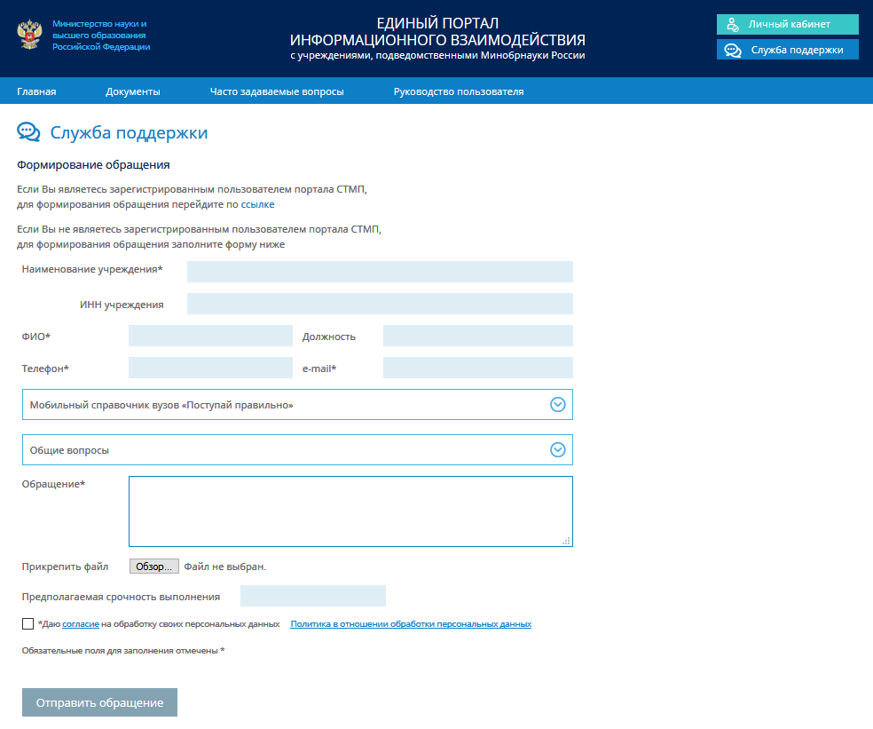
Рисунок – Регистрационная форма раздела «Служба поддержки»

После формирования обращения необходимо нажать кнопку «Отправить сообщение» и оно будет направлено в СМТКП.
В ответ на обращение после его регистрации в базе данных обращений СМТКП на экране отобразится информация о том, что обращение зарегистрировано и его идентификационный номер.
Одновременно на электронную почту пользователя будет автоматически направлено письмо, содержащее информацию о регистрации обращения и его идентификационный номер.
Ответ (или запрос дополнительной информации) от СМТКП также поступит пользователю по указанному адресу электронной почты.

Приложение А. Образец заявления на регистрацию пользователя

В службу методической, технической
и консультационной поддержки
портала cbias.ru

Просим обеспечить регистрацию пользователя cbias.ru с правом доступа к разделу «Оценка финансовой устойчивости учреждений в текущей ситуации».

Сведения об учреждении:
Учредитель
ИНН учреждения:
Полное наименование учреждения:

Сведения о пользователе:
Фамилия пользователя
Имя пользователя
Отчество пользователя
Должность
Адрес электронной почты:
Телефон:
Логин (имя пользователя) | Заполняется только если у пользователя уже есть личный кабинет на cbias.ru

Подпись
Печать
Дата

Приложение Б. Образец Письма-подтверждения

(печатается на официальном бланке организации)

В соответствии с письмом Минобрнауки России от 8 сентября 2020 года № МН-18/866-АО (МН-18/870-АО) «название федеральной государственной образовательной организации высшего образования/научного учреждения» подтверждает представление сведений о финансовом состоянии путём заполнения на Едином портале информационного взаимодействия (www.cbias.ru) в разделе «ИС сбора и обработки плановых и отчетных показателей. Оценка финансовой устойчивости учреждений в текущей ситуации» следующих форм:
Форма № 1. «Поступления и выплаты».
Форма № 2. «Кредиторская задолженность».
Форма № 3. «Сведения о реализации мероприятий в соответствии с Методическими рекомендациями по профилактике новой коронавирусной инфекции (COVID-19), утвержденными Федеральной службой по надзору в сфере защиты прав потребителей и благополучия человека».
Форма № 4. «Сведения о количестве мест для приема на обучение по договорам об оказании платных образовательных услуг по образовательным программам высшего образования – программам бакалавриата, специалитета, магистратуры, аспирантуры, ординатуры, по программам ассистентуры-стажировки и объемах поступлений по договорам об оказании платных образовательных услуг».
Форма № 5. «Сведения о субсидии на финансовое обеспечение стипендиальных выплат, количестве и структуре получателей стипендий (без учета субсидии на стипендиальное обеспечение стипендий Президента РФ и Правительства РФ)».
Форма №6 «Сведения о численности и заработной плате работников учреждения».

Достоверность и полноту представленных сведений подтверждаю.

дата подпись расшифровка

